|  |  |  |  |  |
| --- | --- | --- | --- | --- |
| 2018年度　ロボティクス学科　PDⅢ公開発表審査会 | | | テーマ番号 | 1ER07 |
| プロジェクトテーマ | 和文 | トイレ掃除ロボット Happy Burger の開発 | 指導教員 | 出村　公成 教授 |
| 英文 | The Development of Toilet Cleaning Robot Happy Burger |
| 氏名 | | 4ER1-71　湯田 晴也 (Haruya Yuda) | | |

**Abstract**This paper presents Happy Burger which is the robot for Toilet Cleaning. Robotization of toilet cleaning can solves one of the problem of super-aging society with support for old people. Happy Burger moves in and cleans bathroom by its wheels, dust suction machine inserted on its bottom and a 4 degrees of freedom robotic arm mounted on top of the robot and recognizes toilet seat by 2DLidar and depth camera. Happy Burger has size of 400mm350mm240mm and weight of 13kg including computer.

The experiments were conducted at a bathroom model. For the sake of simplicity, each single separated values were analyzed and the experiments showed the robot cleans 85% for 90% area of bathroom. The robot Happy Burger has potential in areas such as life support.

**Keywords**Robot, Cleaning, Autonomy, Toilet, Bathroom

**1．はじめに**

現在、老年者1人の生活は生産年齢者2.3人によって支えられている。出生率が低迷すると仮定した場合、2065年では老年者1人は生産年齢者1.2人によって支えられることになる。この超高齢社会では老年者の生活を支えることが生産年齢者の課題の一つである。この生活支援の取り組みとしてトイレ掃除も要求されている。

本プロジェクトではトイレ掃除を、トイレットペーパーの塵取りと便器の拭き掃除と定義し、トイレ掃除をできるロボットの開発を目的とする。

トイレ掃除にロボットを使用する方法として、トイレ自体をロボット化する方法やトイレの部屋をロボット化する方法が考えられる。本プロジェクトではトイレ以外のリビングなど、トイレに限定されない生活空間でのロボットによる生活支援の要求にこたえることを狙い、自律型の小型ロボットHappy Burgerを開発した。

**2．トイレ掃除ロボットの開発**

**2.1要求仕様**

トイレの部屋の定義をトイレの部屋全体にすると部屋の換気扇など対応すべき範囲が広くなりすぎてロボットの構成が大きくなりすぎてしまう。そこで清掃対象を、洋式トイレの便座までの高さまで限定した。またトイレに存在するごみにはトイレットペーパー以外にも髪の毛、さらには床面にこびりつき湿式清掃を必要とするものもあるが、今回は乾式清掃を必要とするトイレットペーパーに限定した。ロボットは塵取り清掃を行い、尿の拭き掃除を行う必要がある。また、ロボットはトイレの部屋に入られる大きさである必要がある。そこで要求仕様を以下のように定義した。

(1) トイレに散らばった5mm角のトイレットペーパーをロボットが自身のごみ箱に収納できる。

(2) トイレ側面や便座下の上面につく飛沫の8割を除去できる。

(3) 直径450mmに収まる[1]。

**2.2技術課題と解決方針**

トイレ側面は曲線であるため、エンドエフェクタを曲面に沿って動かす必要がある。掃除ロボットのアイデアとして壁に張り付いて清掃を行うロボットもある[2]。しかし、曲面に沿った掃除が必要であることと、生活空間でも応用されることを期待し、ロボットアームを搭載することにした。また、トイレ側面の掃除にはロボットアームのトルクモードを使うこととした。さらに、自動ロボットとしてトイレの部屋におけるトイレとロボットの位置関係を把握する必要があるため、2DLidarとDepth Cameraをそれぞれ自己位置推定とトイレの形状推定のために搭載した。

**2.3アイデア仕様**

　ベースに掃除ロボット、ロボットアームにはサーボモータを5つ用い、センサには2DLidarとDepth Cameraを用いた。仕様をTable 1に示す。また、ロボットの外観と構成図をFig1、Fig2に示す。

**3. 実験**

**3.1実験条件**

トイレの部屋モデルをFig. 3に示す構成で用意した。また、実験の際には、ごみを模した5mmの長さに切られた

Table Specification



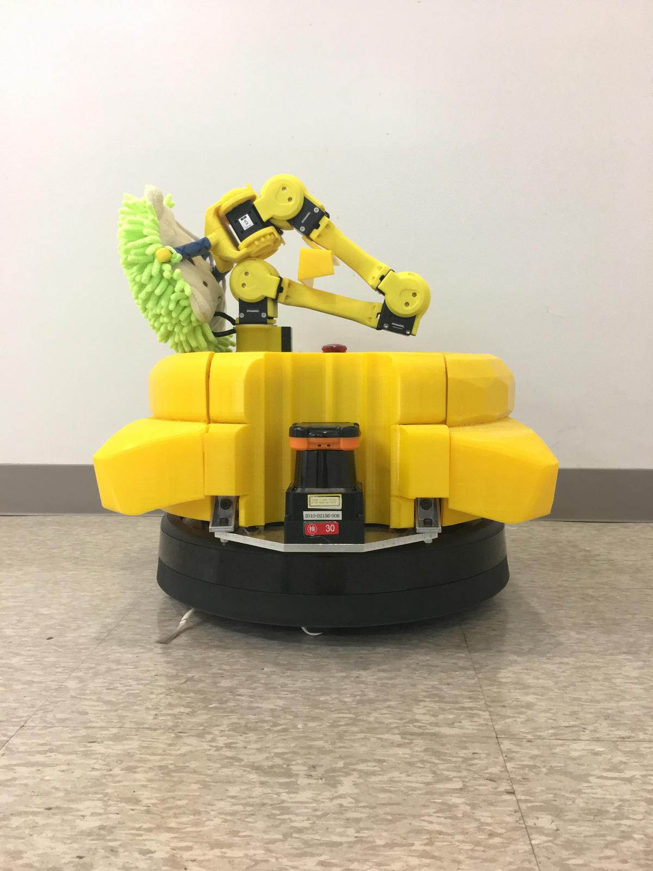

Fig. Exterior of the developed robot Happy Burger



Fig. Toilet cleaning robot Happy Burger



Fig. 3 Experiment environment

トイレットペーパーが任意の位置に置かれ、模擬尿で汚され、掃除が必要な状態を再現した。

トイレの部屋モデルは実際のトイレ環境で特に汚れると想定される部分を黒色にした。実験では、ゴミや尿のモデルは黒色の部分にあり、ロボットがそれを取り除くことができるか評価を行った。さらに実験は問題の単純化のために要素ごとに分けられ、以下3点で検証を行った。

(1) 便器とロボットの位置関係が取得できるかの検証。

自己位置推定のために用いられる2DLidarがどの範囲で環境値を取得できるか検証した。

(2) 5mm角のトイレットペーパーを取り除けるかの検証。

ロボットを無線操作し、無作為に置かれた5mm角のトイレットペーパー5つをいくつ取り除けるか検証した。

(3) 模擬尿として用意する、水性ペンで描かれた線を取り除けるかの検証。

ロボットを無線操作し、尿を模してつけられた水性ペンの汚れをどの程度取り除けるか検証した。水性ペンの汚れはFig. 4(a)のように付けた。

**3.2実験結果**

ロボットの持つハードウェアの機能として、トイレの汚れを、部屋の80%以上の範囲で、統計的に80%以上取り除けることが分かった。以下に3.1項で示した各実験の結果を述べる。

(1) 便器とロボットの位置関係が取得できるかの検証。

ロボットに搭載された2DLidarは、便器とロボットの位置関係を、ヨー角で-70°から70°の範囲で取得した。ロボットが障害物を認識するために必要な距離は170mmだった。

(2) 5mm角のトイレットペーパーを取り除けるかの検証。

10回試行した。5mm角のトイレットペーパー5つを取り除くことは１分未満で達成した。

(3) 模擬尿として用意する、水性ペンで描かれた線を取り除けるかの検証。

便器側面の清掃具合を示す実験結果をFig. 4(b)に示す。30回試行し、トイレの床から5mmの高さでは拭き残しが出たが、その部分を除いた、94%の範囲で86%以上汚れを取り除いた。

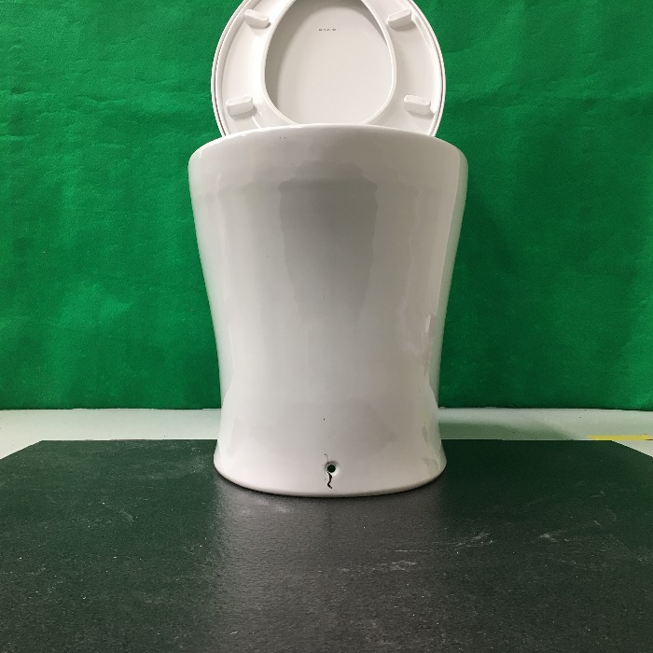

Cleaning left

Clean

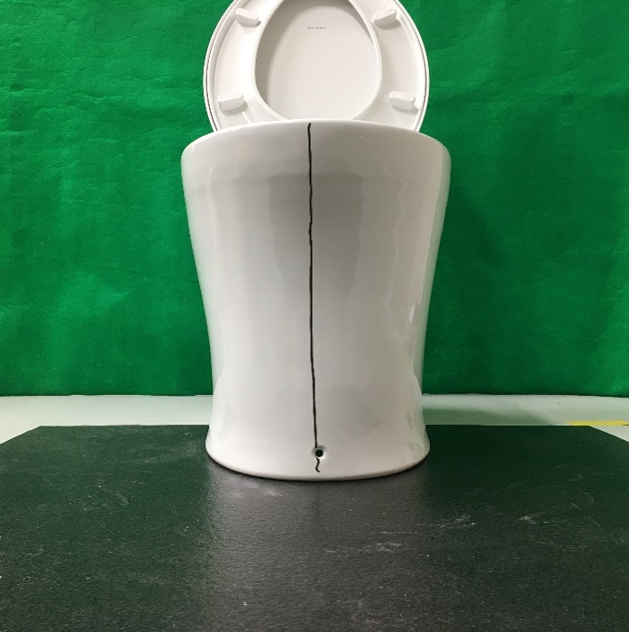

N=30\

Fig. 4(a) How to appear cleaning left

Fig. 4(b) Wipe toilet bowl cleaning result

**4. 考察**

トイレ内の便器が壁からどの程度離れているかなどの位置関係が既知であるとすれば、トイレの部屋はロボットが障害物を認識するために必要な距離より十分広いので自動ロボットとして自己位置推定は十分できると考えた。また、トイレの曲面を推定するために搭載したカメラを便器との位置関係の認識に組み合わせることで、狭い空間でもぶつからないよう移動できると考えている。

隅に置かれたトイレットペーパーも取り除くことができた。ロボットが移動した領域を把握できれば、トイレットペーパーの位置が推定できなくてもトイレットペーパーを残さず取り除くことができる。

トイレの床から5mmまでの範囲で拭き残しが多かったことには2つの理由があると考えられる。1つはトイレ側面にくぼみがあり、くぼみについた汚れを取り除くことができなかったことである。もう1つは、トイレの床から5mmまでの範囲ではエンドエフェクタについた掃除道具が便器と床の隅まで届かなかったことである。

**5. おわりに**

トイレ掃除のできるロボットを開発した。乾式清掃に限定してハードウェアの評価を行い、塵取りは100%、拭き掃除はトイレの90%以上の範囲で、統計的に80%以上汚れを取り除けた。また、2DLidarで取得できる環境値はヨー軸で-70°から70°の範囲で、自動ロボットとして必要な自己位置推定もできることが分かった。トイレ掃除に限定しないハードウェア構成にしたため、生活支援の環境での応用が期待される。

**参考文献**

[1] 薩見，青山，石川，関，足立，石村，高橋，横田： “トイレ用小型清掃ロボットの開発 ”，日本ロボット学会誌，vol. 29，no. 7，pp. 573-583，2011．

[2] T. Miyake, H. Ishihara, and R. Shoji, “Development of small-size window cleaning robot by wall climbing mechanism”, ISARC 2006, Tokyo, 2006, pp. 215-220.